常識科
課題：電磁魔力
學生工作紙

甲. 教案及工作紙簡介

年級 | 小五和小六
課題 | 電磁魔力
相關主題、課 題、學習重點 | 學習重點：  - 認識電磁鐵的原理  - 預測甚麼因素影響電磁鐵的強度  - 認識公平測試，透過「魚骨圖」辨識「獨立變項」、「應變項」和「控制變項」  - 運用公平測試，找出影響電磁鐵強度的因素  安全事項：  - 注意電磁鐵在通電時線圈會發出高温，切勿用手接觸電磁鐵  - 使用鈍的鐵釘
整體構思要旨 | 本工作紙分為兩部分。  第一部分透過「魚骨圖」作為整理資訊的認知工具，讓學生能夠利用「魚骨圖」分析影響電磁鐵強度的因素，從而認識公平測試中有關「獨立變項」、「應變項」和「控制變項」的關係。  第二部分共有兩個動手動腦探究活動，學生須運用第一部分學到的「魚骨圖」來分析影響電磁鐵強度的因素，再利用自行設計的電磁鐵，探討「線圈的圈數」和「電池數目」對電磁鐵磁力強度的影響。
估計完成工作 紙的時間 | 第一部分約10分鐘；第二部分約20分鐘
前備知識 | - 已認識磁鐵的特性和非接觸的力  - 已懂得設計及接駁簡單電路  - 已懂得使用表格記錄和分析數據
乙. 工作紙

第一部分

(A) 磁鐵和電磁鐵

除了磁鐵四周有磁場存在，原來利用電流也可以產生磁場。

只要將漆皮銅線在鐵釘上繞幾圈，然後把銅線的兩端接駁到電池的兩極。
（提示：銅線的線圈要依同一方向繞鐵釘；需去除兩端的漆皮，才能通電）
當通電後，組件會產生磁場，這就是一個簡單的電磁鐵。
銅線
鐵釘

- 預測：把萬字夾放在電磁鐵附近，如果讓電磁鐵通電，你預計有甚麼事情
發生﹖

萬字夾會被電磁鐵 吸引 。

- 活動：將電磁鐵通電，把萬字夾放在電磁鐵附近，你觀察到甚麼？
將結果畫在以下的圖片上。
活動結果和你的預測是否一致﹖

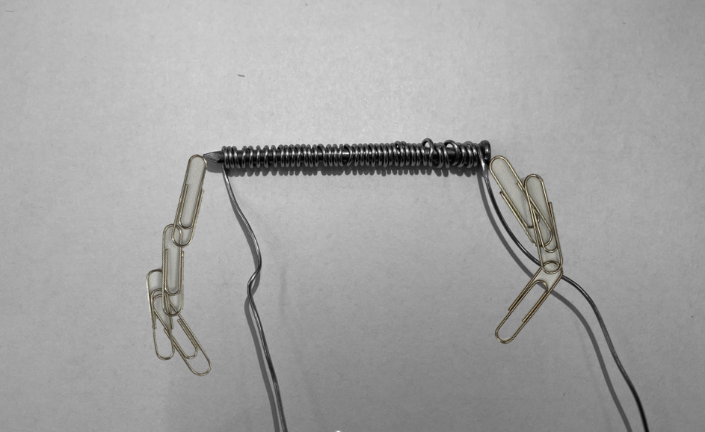

(B) 影響電磁鐵強度的因素

觀察以下圖片，想想有甚麼因素會影響電磁鐵的磁力強度﹖
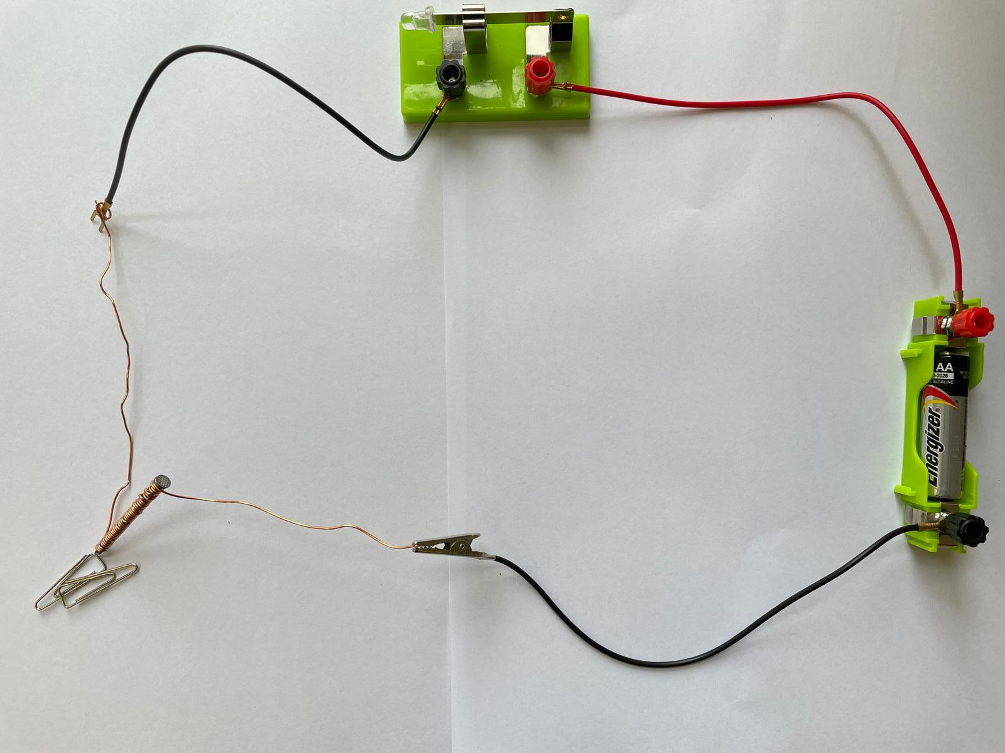
電線

電池
漆皮銅線
鐵釘

萬字夾

討論︰
1. 根據(A)部分的活動，你會用甚麼方法來測試電磁鐵的「磁力強度」﹖
電磁鐵吸起的 萬字夾 愈 多 ，代表「磁力」愈強。

2. 你估計有甚麼因素會影響電磁鐵的「磁力強度」﹖我們把受影響的「磁力強度」稱為「應變項」，把你認為會影響「磁力強度」的因素填在魚骨圖灰色的長方格內。
影響電磁鐵強度的因素

線圈的數目
電池數量
漆皮線長度

磁力強度
=萬字夾的數量

鐵釘的粗幼
其他
線圈內所放的
物料

應變項
(C) 公平測試

甚麼是公平測試﹖
科學家做測試時為了公平起見，每一次測試活動只可針對一個「影響因素」，我們把它稱為「獨立變項」。因此，每個活動裝置只可探討一個「獨立變項」對「應變項」的影響，其他因素要保持不變，所以把它們稱為「控制變項」。

為了讓幫助大家容易明白這個活動的目的，我們用以下的一個「魚骨圖」作為例子，說明三種變項的關係。在這個例子之中，我們想知道「線圈的數目對磁力強度的影響」，所以「線圈的數目」會成為「獨立變項」，而其他因素則維持不變。

公平測試是探討一個「獨立變項」對「應變項」的影響，其他不變因素稱為「控制變項」

電池數量
漆皮線長度

線圈的數目
磁力強度
=萬字夾的數量

鐵釘的粗幼
線圈內的
物料

其他

應變項
獨立變項

控制變項

小結

- 公平測試涉及三個變項，包括 獨立變項 、 應變項 和 控制變項 。
- 公平測試每次只會探討一個 獨立變項 如何影響 應變項 ，其他變項就要受控制，使其保持不變。

第二部分

活動一︰探討「線圈的圈數」對「電磁鐵的磁力強度」的影響

這個活動的獨立變項是 線圈的圈數 ，應變項是 吸起萬字夾的數量 / 磁力強度 。
活動一 ：探討「線圈圈數」對「磁力強度」的影響

電池數量
萬字夾大小

磁力強度
=萬字夾的數量
線圈的數目

其他
鐵釘的粗幼
線圈內的
物料

在這個活動中，我們會探討改變線圈的數目對磁力強度產生甚麼影響，其他因素保持變，所以線圈的數目是「獨立變項」，磁力強度(即被吸起萬字夾的數量)是「應變項」，其他因素就是「控制變項」。

活動記錄

參考右圖設置電路，比較兩組裝置可吸起萬字夾的數量。  我們用甚麼代表電磁鐵的磁力? 被吸起的萬字夾數量  預測：哪一組裝置會吸起較多萬字夾？  裝置 被吸起的萬字夾數量  A （線圈圈數：20）  B （線圈圈數：40）  結果：吸起較多萬字夾的裝置是 B （A ／ B）。  結論：  電磁鐵産生的磁力強度和 線圈圈數 有關。  線圈圈數愈多，電磁鐵産生的磁力愈 大 （ 大 ／ 小 ）。 | 裝置A：  線圈圈數20圈  裝置B：  線圈圈數40圈
活動二︰探討「電池數目」對「電磁鐵的磁力強度」的影響

這個活動是探討「電池數目」對電磁鐵磁力強度的影響。請把各變項寫在「魚骨圖」適當的位置上。
活動二 ：不同數量的電池
線圈數目

萬字夾大小

電池
數目
磁力強度

其他
鐵釘的粗幼
線圈內的
物料

活動記錄

參考右圖設置電路，比較兩組裝置可吸起萬字夾的數量。  我們用甚麼代表電磁鐵的磁力? 被吸起的萬字夾數量  預測：哪一組裝置會吸起較多萬字夾？  裝置 被吸起的萬字夾數量  C （電池：1枚）  D （電池：2枚）  （每枚電池的「正」極要相同方向）  結果：吸起較多萬字夾的裝置是 D （C ／ D）。 | 裝置C：  連接1枚電池  裝置D：  連接2枚電池
結論：
通電後電磁鐵産生的磁力強度和 電池數目 有關。
電池數量愈多，電磁鐵産生的磁力愈 大 （大 ／ 小）。

總結及分析

從以上兩個活動，你發現有甚麼因素會影響電磁鐵的磁力強度？
因素一︰ 線圈圈數愈多，電磁鐵產生的磁力強度會愈 ( 大 ／ 小 )。
因素二： 電池數目 愈多，電磁鐵產生的磁力強度會愈 ( 大 ／ 小 )。

